Белемле укытучы - замана тоткасы.
( Яшь укытучыларга)
Фәйрүзә Зарипова. Актаныш районы Яңа Әлем төп мәктәбенең башлангыч
класслар укытучысы.
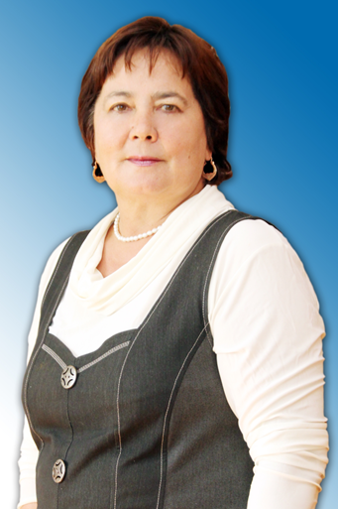
“ Җирнең нуры – кояш, кеше нуры – гыйлем “ дигән гыйбарә белән сүземне
башлап китәсем килә. Җәмгыять нинди генә булмасын, укытучы – тәрбияче –
бу җәмгыятьне әйдәүче – алга алып баручы төп көч булып калачак.Димәк, бу
изге һөнәр – мәңгелек!
Кадерле яшь укытучылар! Кулыгызга дипломнар алып, хезмәт юлыгызны
башлап китәр көннәрегез алдыннан, бөтен хезмәт юлларын балаларга белем һәм
тәрбия бирүгә багышлап, инде эстафетаны сезнең кулларга тапшырыр вакыт җиткәндә
сезгә әйтер сүз- теләкләребез бар:
1. Диплом нинди генә булмасын, ул үзе эшләми. Бар белемегезне, сәләтегезне,көче-
гезне куеп армый-талмый эшләгез. Дан артыннан кумагыз. Үз эшегезне югары
җаваплылык тоеп, намус белән башкарсагыз, дан үзе сезне эзләп табар. Безнең хезмәт
вакыт белән үлчәнми, ахыргы нәтиҗә белән бәяләнә.
2.Күп укыгыз, һәрвакыт үз белемегезне күтәрү өстендә эшләгез, инновацион укыту
алымнарын өйрәнеп, эшегездә нәтиҗәле итеп куллана белегез.
3.Укыту эшчәнлегендә төп фигура – дәрес. Дәресләргә ныклап әзерләнеп йөрегез.
Укытучы- укучы- уку материалы- үзләштерү-нәтиҗә дигән төп төшенчәләрне
һәрвакыт күз уңаеннан җибәрмәгез. Кайсы укытучы , үз фәненә кызыксыну уятып,
белем алу шатлыгы тудырып, дәрестә укучыны күп уйлатып, фикерләтеп нәтиҗә
ясата алса, шул укытучының дәресе отышлы була .Педагогик уку йортларында
алган теоретик белемнәрне нигезле итеп практика белән бәйләгез. Белем бирү –
укытучының төп вазифасы булса да, без югары әхлакый, әдәпле, киләчәктә үз
тормышын корырга сәләтле шәхесләр тәрбияләүне бер мизгелгә дә истән чыгармаска
тиеш.
4.Таләпчән булыгыз, ләкин чама хисен югалтмагыз, укучы үзләштерергә мөмкин
булганны гына таләп итегез.
5.Һәр сүзегез үтемле булсын! Сүз кешене терелтә дә, юкка чыгара да ала. Сүз белән
сак эш итәргә кирәк. “ Йөрәктән чыккан сүз генә йөрәккә барып җитә” диләр.
Сүз белән беррәттән тавыш, интонация турында искә алу урынлы булыр.
6.Укучыны җаныгыз белән аңларга һәм тоемларга өйрәнегез.Балаларны башкалар
алдында хурлап түбәнсетмәгез.Чөнки балаларның ата- аналары үзләренең иң
кадерлеләрен Сезгә ышанып тапшыралар.
7.Мәктәптә укыту – тәрбия эшләренең куелышы ничаклы гына яхшы булса да,
әгәр дә ул гаиләдә ата-ана бирә торган тәрбия белән нык бәйләнештә булмаса,
мондый тәрбия берьяклы гына була һәм тиешле нәтиҗәне бирми. Шуңа күрә,
ата-аналар белән аңлашып һәрдаим тыгыз элемтәдә торыгыз. Аларның ихтирамын
һәм ышанычын яуларга омтылыгыз.
8.Характерның иң көнчел сыйфатлары – көнчел, усал, кансыз, каты күңелле, шәфкать-
сез, икейөзле булудан ерак торыгыз.
9.Укучылар һөнәре күп булган укытучыга күбрәк тартылалар.( биегез, җырлагыз,
музыка уен коралларында уйнагыз)
Яшь укытучы! Җәмәгатьчелек, мәдәни чаралардан читтә кала күрмәгез!
Яшьлегегезнең ямен, тәмен тоя алмый калырсыз.
10.Хәзер мәктәпләрдә инновацион эшчәнлек конкурслары һ.б күп төрле чаралар,
бәйгеләр укыту эшчәнлегенең сыйфатын үстерү максатыннан күп үткәрелә.
Бу конкурс- бәйгеләрдә актив катнашыгыз, үз белемнәрегезне чарлагыз.
11.Адәм баласының таяначак нәрсәсе үзенең акылыдыр. Акыл – кешегә табигатьтән
бирелгән иң олы хәзинә! Әлеге хәзинәне кем ничек үстерә- тәрбияли, нинди
максатларда файдалана, бу кешенең үзеннән тора.
Акыллы булыгыз! Акыллы кешеләр тәрбияләгез!
Укытучылыкның бөек бәхетенә ирешергә насыйп булсын сезгә.
“ Алай да Сездә укыганмын”, “ Их, безнең балаларыбызны да Сез укытсагыз иде”,
“ Алай да безнең мәктәптә Сездәй укытучылар укыта!” дигән сүзләрне ишетеп,
канатланып эшләргә, куанып яшәргә язсын сезгә, кадерле яшь укытучыларыбыз!
Хәерле, хезмәт юллары Сезгә!

